信息学院本科生2012——2013学年第一学期线性代数课程期末考试试卷（A卷）
专业： 年级： 学号： 姓名： 成绩:
说明：A^{T}表示矩阵A的转置矩阵，A*表示矩阵A的伴随矩阵，E是单位矩阵，O是零矩阵,
A⁻¹表示可逆矩阵A的逆矩阵, |A|表示方阵A的行列式, ⟨α, β⟩表示向量α, β的内积。 草 稿 区
一 .客观题：1−3小题为判断题，在对的后面括号中填“√”，错的后面括号中填“×”，
得 分
4−8为单选题，将正确选项前的字母填在括号中. (每小题2分，共16分)。
- 若两个n维非零列向量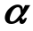与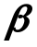正交，则它们线性无关。 ( )
- n阶矩阵A满足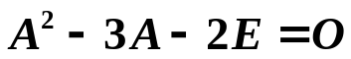，其中E为n阶单位矩阵，则A不可逆。 ( )
- 若T为线性空间V中的正交变换，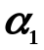,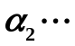,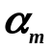( m<1)为V中一个
正交向量组，则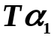,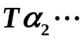,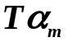一定是一个正交向量组。 ( )
- 下列行列式的值可能不为0的是 ( )
（A）行列式D中有两列对应元素之和都为0 （B）行列式D中某行元素全为0
（C）行列式D中有两行含有相同的公因子 （D）行列式D中有一行与另一行元素对应成比例
- 如果一个非齐次方程组有解，则有惟一解的充要条件是它的导出组 ( )
（A）有解 (B) 无解 (C) 只有O解 (D) 有非O解
- 设n阶矩阵A，B和C，则下列说法正确的是 ( )
（A），则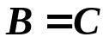 （B），则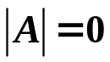或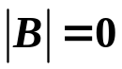
（C）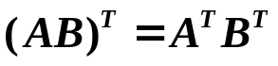 （D）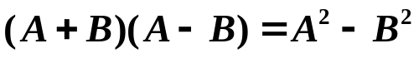
- 设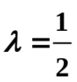是可逆矩阵A的一个特征值，则矩阵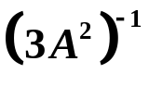有一个特征值等于 ( )
（A） 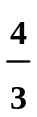 (B) 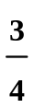 (C) 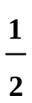 (D) 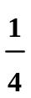
- 设A，B为n阶方阵，A*，B*分别为A，B对应的伴随矩阵，分块矩阵
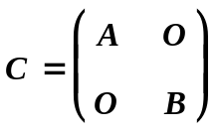,则C的伴随矩阵C*等于 ( )
（A）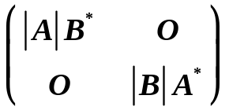 (B) 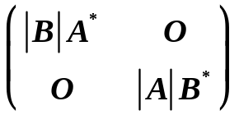 (C) 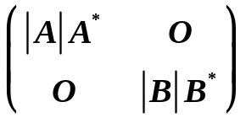 (D) 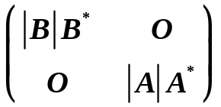
第 1 页，共 9 页

二 、行列式计算 （第1小题6分，第2小题8分，共14分） 草 稿 区
得 分
1．计算四阶行列式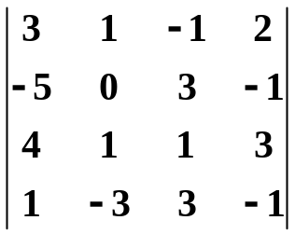.

2. 计算行列式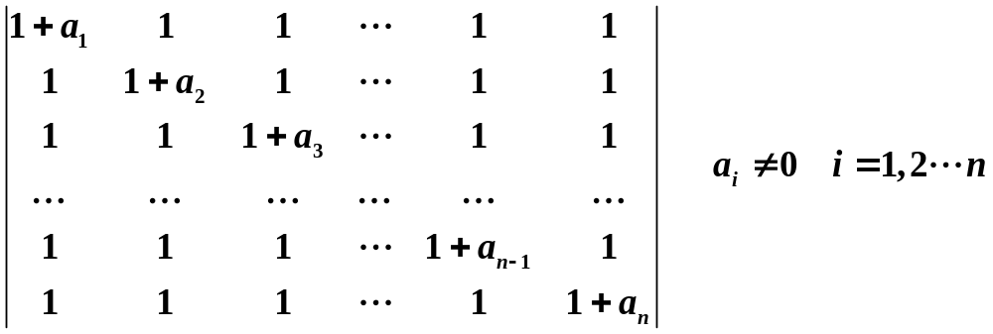.

第 2 页，共 9 页

三、求矩阵X，使下式成立： （本题8分） 草 稿 区
得 分
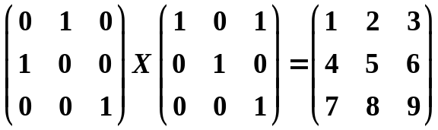

第 3 页，共 9 页

四、对于线性方程组： （本题13分） 草 稿 区
得 分
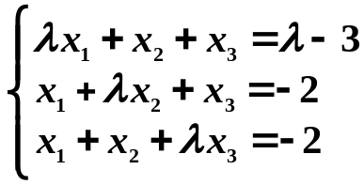，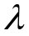为何值时，方程组无解、有惟一解和有无穷多解？
并在方程组有无穷多解时，试用其导出组的基础解系表示全部解。

第 4 页，共 9 页

五、已知三维向量空间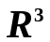的两组基： (本题12分) 草 稿 区
得 分
I: 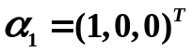,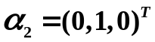,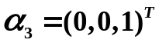;
II: 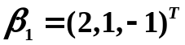,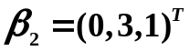,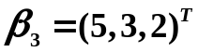;
1）求由基,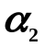,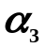到基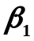,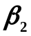,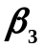的过渡矩阵；
2）求在两组基下有相同坐标的向量。

第 5 页，共 9 页

六、已知二次型： (本题15分) 草 稿 区
得 分
用正交变换化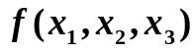为标准形，并求出其正交变换矩阵P;
同时说明该二次型的类型(正定、负定、半正定、半负定、不定)。

第 6 页，共 9 页

七、设A是n阶方阵，且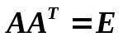，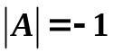，证明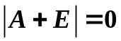 (本题9分) 草 稿 区
得 分
（其中E是n阶单位矩阵）。

第 7 页，共 9 页

八、设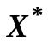是非齐次线性方程组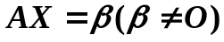的一个解，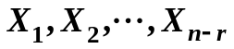是它导出组的 草 稿 区
得 分
基础解系，证明：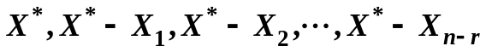线性无关。 (本题9分)

第 8 页，共 9 页

九、设A是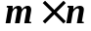的实矩阵，已知矩阵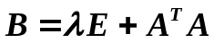，其中E是n阶单位矩阵, 草 稿 区
得 分
证明: 当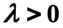时，矩阵B为正定矩阵。 (本题4分)

第 9 页，共 9 页

